**Erfrischende Gespräche, blau-weißer Kuchen, Konfetti und ein singender Roboter – die TH Wildau feierte ihren 30. Geburtstag mit abwechslungsreichem Liveprogramm**

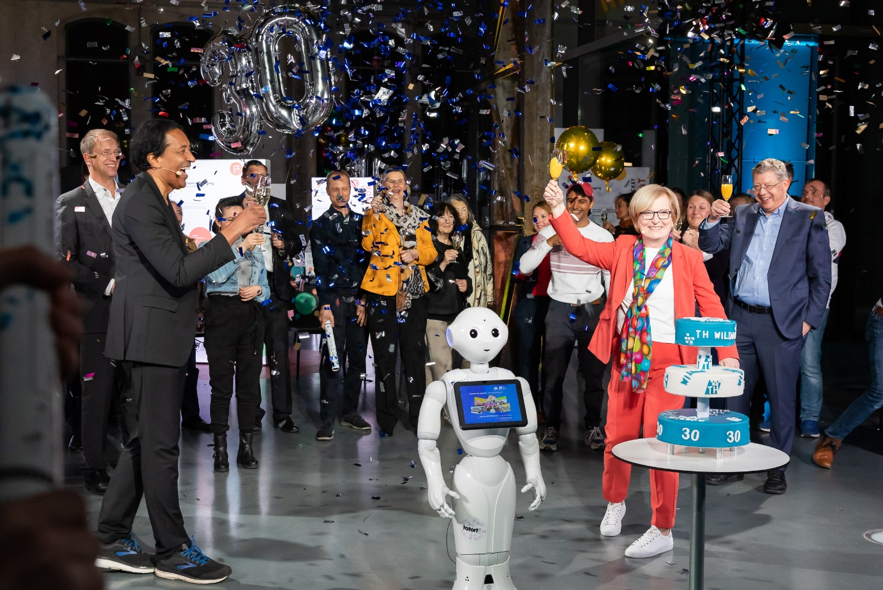

**Bildunterschrift:** Ausgelassene Stimmung am Ende der virtuellen Jubiläumsfeier der Technischen Hochschule Wildau am 22. Oktober 2021.

**Bild:** © Uwe Voelkner / Fotoagentur FOX

**Subheadline:** Happy BirTHday TH Wildau

**Teaser:**

**Am 22. Oktober 2021 feierte die Technische Hochschule Wildau (TH Wildau) ihren 30. Geburtstag mit einer über 100-minütigen, per Livestream übertragenen Jubiläumsfeier. Das abwechslungsreiche Programm bot Einblicke in die Vergangenheit, Gegenwart und Zukunft der Hochschule, zeigte Video-Botschaften von Gratulantinnen und Gratulanten aus aller Welt und hielt einige Überraschungen bereit.**

**Text:**

Direkt aus Halle 14 auf dem Campus der TH Wildau begrüßte Cherno Jobatey, TV-Moderator und Journalist, gemeinsam mit Prof. Ulrike Tippe, Präsidentin der Hochschule, am 22. Oktober 2021 die Zuschauerinnen und Zuschauer zur virtuellen Jubiläumsfeier. 1991, auf den Tag genau 30 Jahre zuvor, wurde die Wildauer Hochschule gegründet und das sollte gebührend gefeiert werden. Zu Gast waren unter anderem das Präsidium der TH Wildau, Tobias Dünow, Staatssekretär für Wissenschaft, Forschung und Kultur des Landes Brandenburg, und aktuelle sowie ehemalige Studierende. Gemeinsam tauschten sie sich über die Entwicklung der Hochschule im Laufe der vergangenen drei Jahrzehnte aus und warfen einen Blick in ihre Vergangenheit, Gegenwart und auch Zukunft. Zwischendurch wurden Video-Grußbotschaften von Gratulantinnen und Gratulanten aus aller Welt eingespielt, die die Hochschule im Laufe der Zeit begleitet haben. Musikalisch untermalt wurde das Programm von Akkordeon- und Saxophon-Klängen des Duos „Common Contrasts“.

**Rückblick in die Vergangenheit des Standortes**

Die Zeit vor der Gründung wurde während der Veranstaltung ebenfalls thematisiert, denn der Campus der TH Wildau ist ein Industriestandort mit Geschichte. Davon zeugen unter anderem die sanierten Werkhallen, in denen heute gelehrt, gelernt und geforscht wird. Um 1900 herum errichtete die Berliner Maschinenbau AG (vormals Schwartzkopff) in Wildau eine Lokomotivproduktionsstätte von internationaler Bedeutung. Später kam das Elektrounternehmen Allgemeine Elektrizitäts-Gesellschaft (AEG) hinzu und begann mit dem Bau elektrischer Lokomotiven. Während des Zweiten Weltkrieges setzten beide Unternehmen tausende Zwangsarbeitende ein. Die TH Wildau hat es sich anlässlich ihres 30-jährigen Bestehens zur Aufgabe gemacht, diesen Aspekt der Geschichte ihres Standorts aufzuarbeiten. Die gewonnenen Erkenntnisse werden in Form eines Erinnerungsortes, der auf dem Campus dauerhaft errichtet werden soll, der Öffentlichkeit ab Anfang 2022 zugänglich gemacht.

**Rückblick in die Vergangenheit der Hochschule**

Neben Einblicken in die Geschichte des Standortes sollen Interessierte vor Ort auch direkten Zugang zur Hochschulgeschichte erhalten. Aufmerksame Zuschauerinnen und Zuschauer des Livestreams konnten anhand des Hintergrundes während des Liveprogramms bereits einige Details erahnen. „Wissen in Bewegung - 30 Jahre TH Wildau“ – so lautet das Motto der an diesem Abend eröffneten Ausstellung, durch die Prof. Ulrike Tippe und Cherno Jobatey das Publikum zum Abschluss des Programms virtuell führten. Zunächst bis Ende November 2021 verwandelt sich Halle 14 in einen lebendigen Ausstellungsort. Basis für das dort präsentierte und grafisch aufbereitete Material bilden unter anderem persönliche Erfahrungsberichte von ehemaligen und derzeitigen Beschäftigten und Lehrenden sowie von Studierenden und Alumni.

**Auf die nächsten 30 Jahre**

Die Überraschung des Abends folgte am Schluss: Bernd W., der kleine im Studiengang Telematik der TH Wildau programmierte Roboter, gratulierte der Hochschule mit einem persönlichen Geburtstagsständchen und alle stimmten ein. Im Anschluss gab es noch „einen dicken Schmatzer“ vom humanoiden Roboter und „lecker, lecker Torte“ für alle Anwesenden. Die Präsidentin bedankte sich bei allen Beteiligten vor und hinter Kamera und verabschiedete sich mit erhobenem Glas und einem „Auf die nächsten 30 Jahre“ bei den Zuschauerinnen und Zuschauern.

Interessierte, die nicht live dabei waren, können sich die aufgezeichnete Jubiläumsfeier auf dem YouTube-Kanal der TH Wildau unter <https://www.youtube.com/watch?v=BTFJd1NG4hE> nachträglich anschauen. Auch ein Blick auf die Jubiläumsseite [www.th-wildau.de/30jahre](http://www.th-wildau.de/30jahre) und die Social Media Kanäle der Hochschule lohnt sich, denn hier wird auch weiterhin über die Feierlichkeiten und Veranstaltungen in diesem und im nächsten Jahr berichtet.

**Weiterführende Informationen**

Zur Website der Jubiläumsfeier: [www.th-wildau.de/jubilaeumsfeier](http://www.th-wildau.de/jubilaeumsfeier)

Informationen zum Erinnerungsort zur NS-Zwangsarbeit auf dem Campus der TH Wildau: [www.th-wildau.de/erinnerungsort](http://www.th-wildau.de/erinnerungsort)

**Über die Technische Hochschule Wildau**

Die Technische Hochschule Wildau ist die größte Fachhochschule des Landes Brandenburg. Ihr attraktives Studienangebot umfasst 36 Studiengänge in naturwissenschaftlichen, ingenieurtechnischen, betriebswirtschaftlichen, juristischen und Managementdisziplinen. Ein besonderes Kennzeichen ist ihre Internationalität. Über 17 Prozent der Studierenden kommen aus mehr als 80 Ländern. Kooperationsverträge, Studierenden- und Lehrendenaustausche verbinden die TH Wildau weltweit mit über 150 akademischen Bildungseinrichtungen.

Als eine der forschungsstärksten Fachhochschulen Deutschlands befördert die TH Wildau Innovationen sowie den Wissens- und Technologietransfer. Wichtige Kompetenzfelder sind Angewandte Biowissenschaften, Informatik/Telematik, Optische Technologien/Photonik, Produktion und Material, Verkehr und Logistik sowie Management und Recht.

Der Campus der TH Wildau befindet sich auf einem traditionsreichen Industrieareal. Die gelungene Symbiose aus denkmalgeschützter Industriearchitektur und preisgekrönten modernen Funktionsgebäuden setzt städtebaulich Maßstäbe.

**Fachliche Ansprechperson an der TH Wildau:**

**M. A. Juliane Bönisch**

**Hochschulmarketing**

**TH Wildau   
Hochschulring 1, 15745 Wildau  
E-Mail:** 30jahre@th-wildau.de

**Ansprechpersonen Externe Kommunikation der TH Wildau:**

Mike Lange / Mareike Rammelt

TH Wildau

Hochschulring 1, 15745 Wildau

Tel. +49 (0)3375 508 211 / -669

E-Mail: presse@th-wildau.de